Дата: 06.04.22

Клас: 3 – Б

Предмет: укр. мова

Вчитель: Лисенко О. Б.

Тема: **Пригадую службові слова**

**Мета**: поглибити знання про службові слова, вчити розпізнавати і добирати службові слова, розуміти їх функцію, виконувати завдання за зразком; розвивати критичне мислення, увагу, спостережливість, пам'ять, усне і писемне мовлення; удосконалювати навички письма; формувати компетентність спілкуватися рідною мовою, соціальну, громадянську компетентності; виховувати повагу до рідної мови, до традицій своєї країни.

**Хід уроку**

***Користуйтеся презентацією під час опрацювання даної теми уроку.***

***В кінці презентації за слайдом ви можете перевірити правильність виконання завдань.***

**1. Організаційний момент.**

***Приготуйте, будь ласка, все, що потрібно для уроку: підручник, зошит, ручку, олівці.***

***Старанно працюйте. Не забувайте робити хвилинки відпочинку та релаксації під час уроку.***

**2. Актуалізація опорних знань**

**1) Хвилинка каліграфії.**

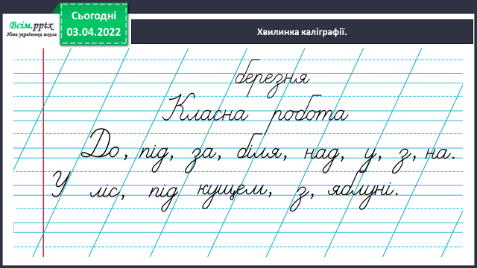

**2) Гімнастика для очей:**

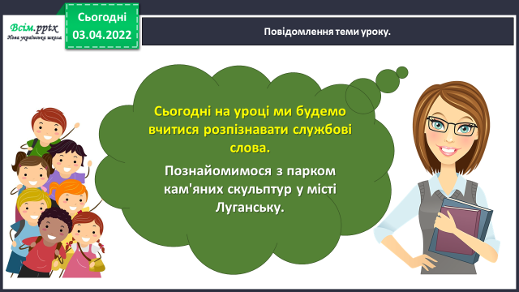[**https://www.youtube.com/watch?v=8G87kg9s1HM**](https://www.youtube.com/watch?v=8G87kg9s1HM)

**3. Повідомлення теми уроку.**

**4. Вивчення нового матеріалу.**

**1)Вправа 1-2.**

***Прочитайте групи слів. У якій колонці слова не зв’язані між собою? Яка група слів є віршем?***

***Спишіть вірш. Підкресліть службові слова.***

**Проведіть дослідження.**

Прочитайте і запам'ятайте правило на ст. 121!

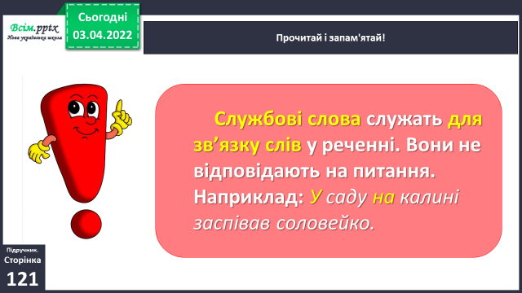

**2) Вправа 3.** УСНО

***Прочитайте повідомлення Читалочки. Виберіть з дужок потрібні службові слова.***

**3) Вправа 4.**

***Допоможіть Ґаджикові утворити речення з поданих слів, додавши службові слова. Запишіть їх. Підкресліть службові слова.***

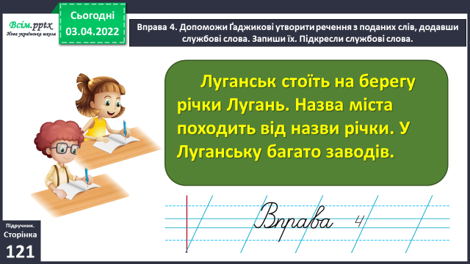

**5. Закріплення нового матеріалу.**

**6. Вправа 5.**

***Прочитайте повідомлення Родзинки. Спишіть його, вставивши пропущені службові слова.***

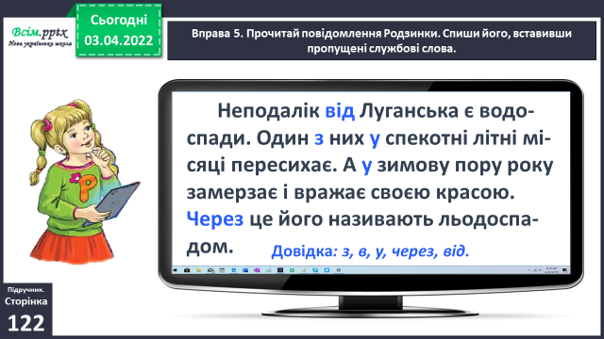

**Підсумок.**

1) Вправа «Загадкові листи».

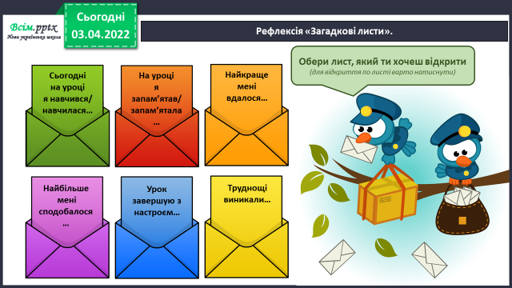

**2) Домашнє завдання.**

Підручник ст.121 вивчити правило,

ст. 122 вправа 7. Прочитай і спиши вірш. Підкресли службові слова.